Select

Oefeningen: HnS

# Datamodel

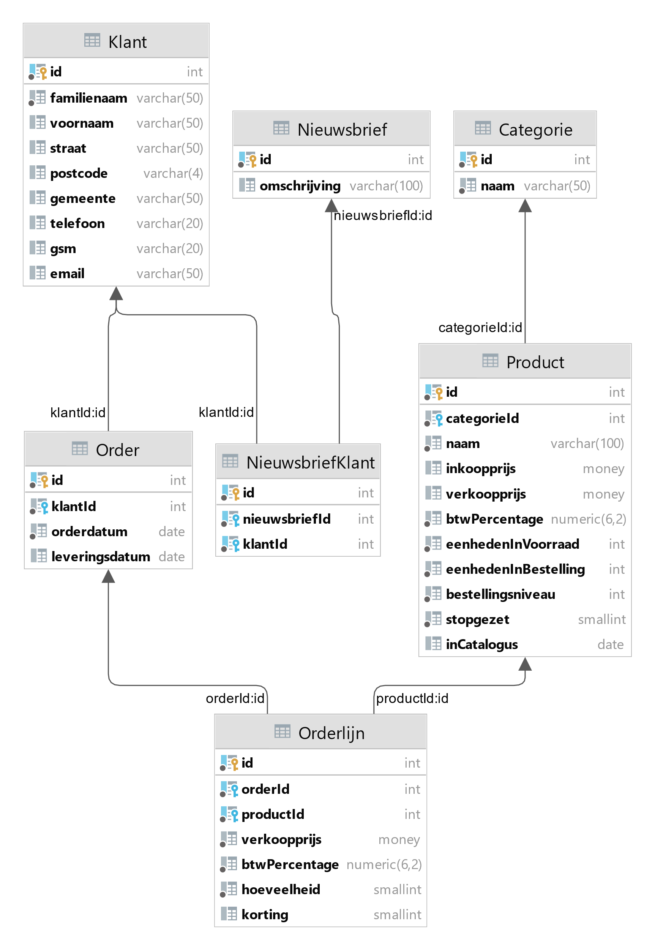

# SQL Opgaves

Start Microsoft SQL Server Management Studio op.

Maak de nodige tabellen en het schema aan door “HnS.sql” uit te voeren.

## Oefening 1

Geef de producten waarvan de naam begint met ‘*HP’*. Er moet geen onderscheid gemaakt worden tussen kleine en grote letters.

### Gewenst resultaat:

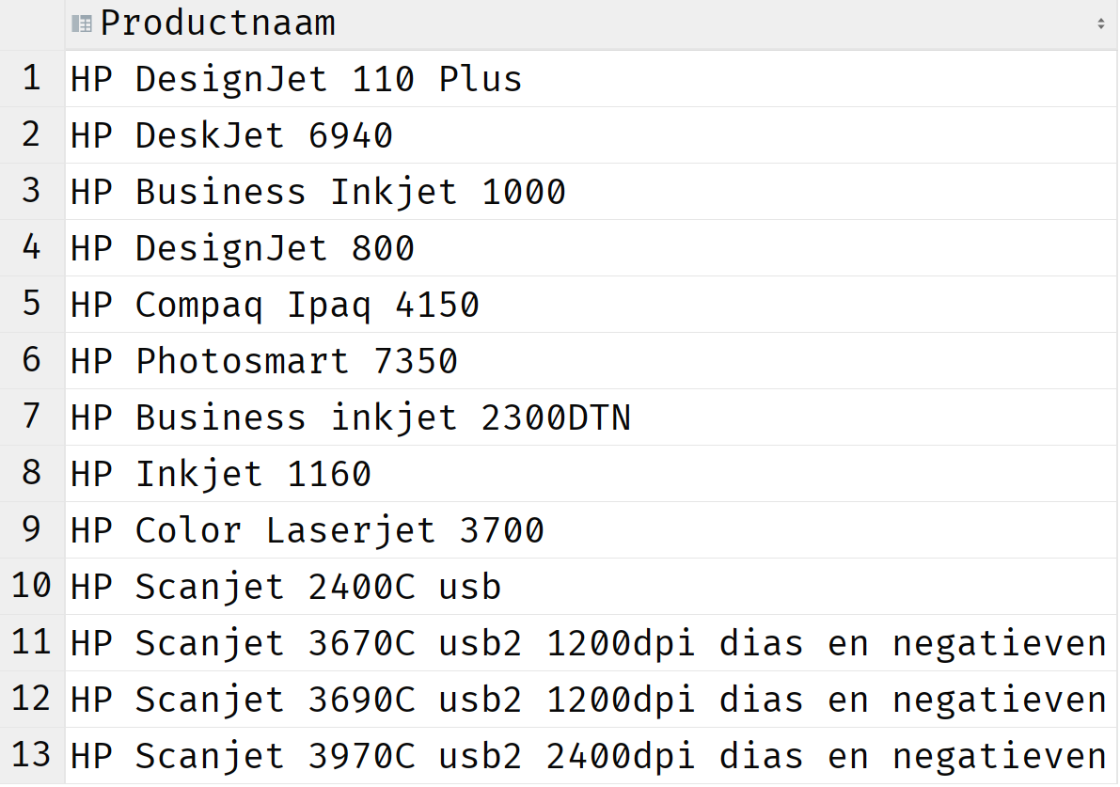

## Oefening 2

Geef alle categorieën waarvan de naam eindigt op ‘*en*’. Toon de categorieën in oplopende volgorde volgens de naam van de categorie.

### Gewenst resultaat:

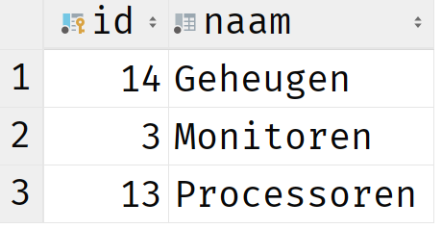

## Oefening 3

Geef de producten waarvan de verkoopprijs ligt tussen 80 en 100 euro. Sorteer het resultaat in oplopende volgorde van de verkoopprijs.

### Gewenst resultaat:

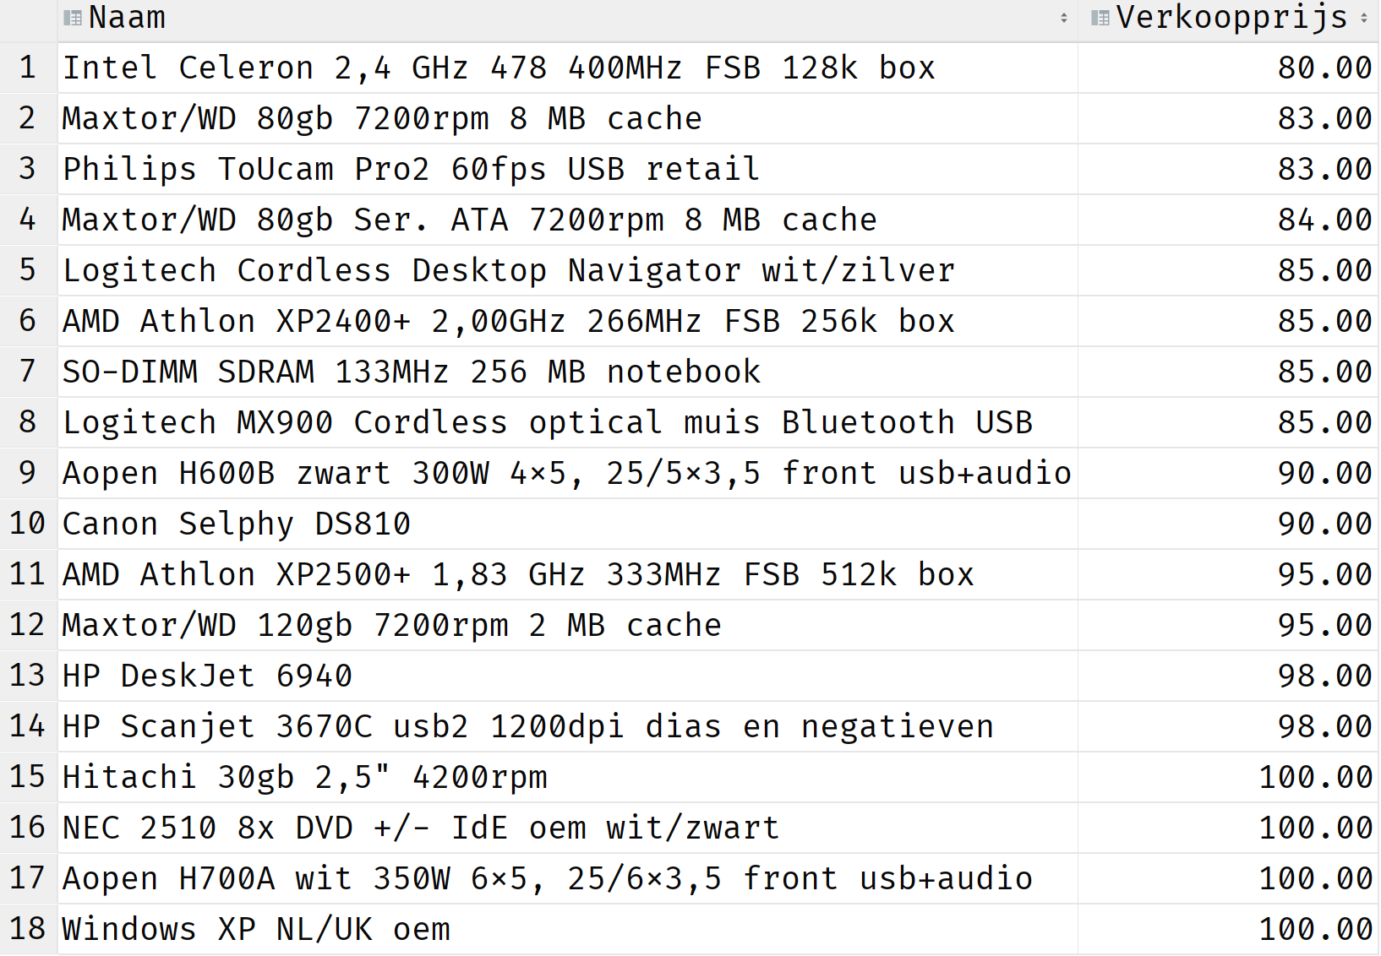

## Oefening 4

Geef klantnummer, naam en eventueel e-mailadres van alle klanten die geen emailadres hebben dat eindigt op ‘*@hs.be’*. Sorteer het resultaat op naam. Bekijk kolom 2 aandachtig!

Tip: Om de voornaam en achternaam aan elkaar te plakken kan je gebruik maken van de + operator, plaatst deze tussen de 2 kolommen (voornaam + achternaam).

Tip: Sorteer op attributen, niet via aliassen zoals ‘Klantnaam’.

*De vierkante haken [] in het onderstaande screenshot mogen genegeerd worden, deze zijn een resultaat van de software die gebruikt is om de screenshots te maken en zijn niet zichtbaar in Microsoft Management Studio. De naam van de kolom is ‘E-mailadres’.*

### Gewenst resultaat:

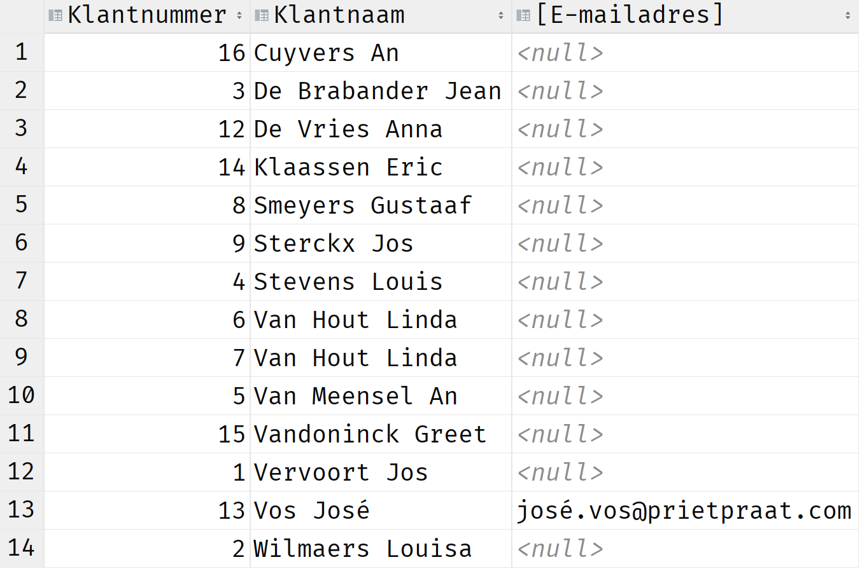

## Oefening 5

Geef alle verschillende woonplaatsen van de klanten en dit in oplopende volgorde.

### Gewenst resultaat:

## Oefening 6

Geef alle verschillende productid’s waarvan ooit tussen 1 of 2 stuks besteld zijn. Zoek naar twee verschillende antwoorden.

### Gewenst resultaat:

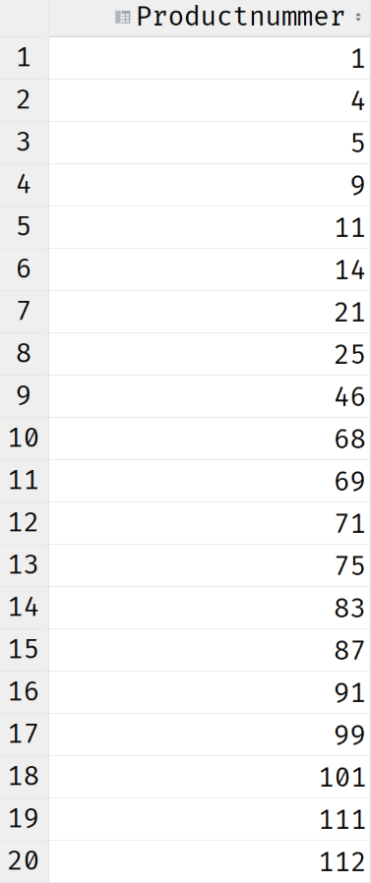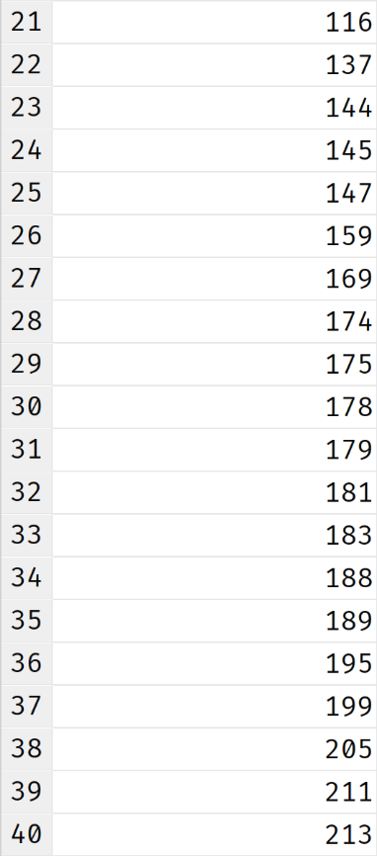

## Oefening 7

Geef de gegevens (klantnummer, familienaam en voornaam) van de klanten waarbij in de familienaam een spatie voorkomt. Toon de klanten in oplopende volgorde van familienaam en bij gelijkheid op voornaam en eventueel het klantnummer (*id*) maar nu in dalende volgorde.

### Gewenst resultaat:

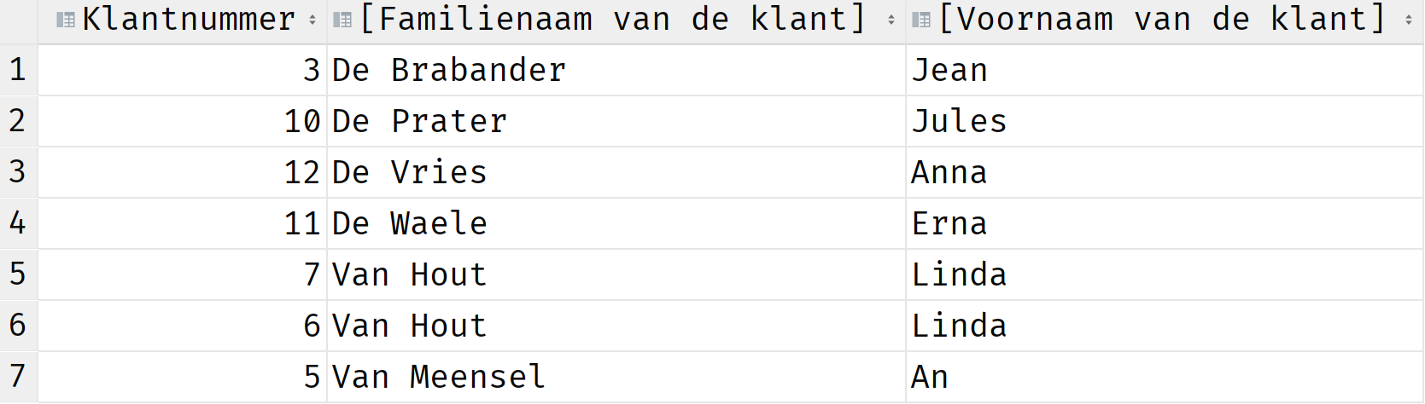

## Oefening 8

Indien het aantal eenheden in voorraad vermeerdert met het aantal eenheden in bestelling kleiner of gelijk is dan de waarde in *bestellingsniveau,* bestellen we het product bij.

Geef van elk product uit de productcategorie = 1 of het al dan niet moet besteld worden. Sorteer het resultaat volgens productnummer.

### Gewenst resultaat:

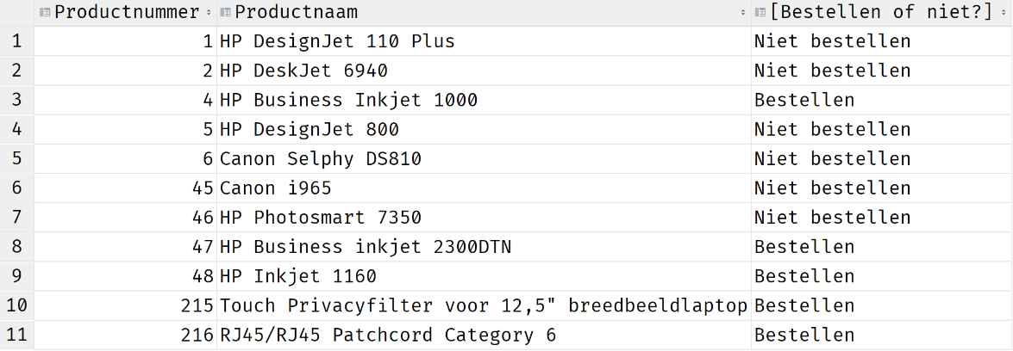

## Oefening 9

Geef alle producten waarvoor minstens één keer een kortingspercentage van 5% of 10% is gegeven. Geef ook het kortingspercentage. Indien het product meerdere keren een kortingspercentage van 5% of 10% heeft gekregen, komt het met dat percentage, toch maar één keer voor. Sorteer het resultaat vervolgens volgens *productId* en bij gelijkheid op *korting*.

### Gewenst resultaat:

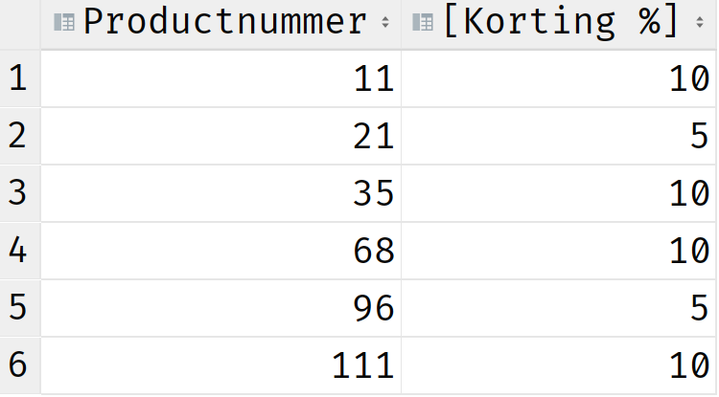

## Oefening 10

Geef alle producten die een inkoopprijs hebben van 80 of 100 euro.

### Gewenst resultaat:

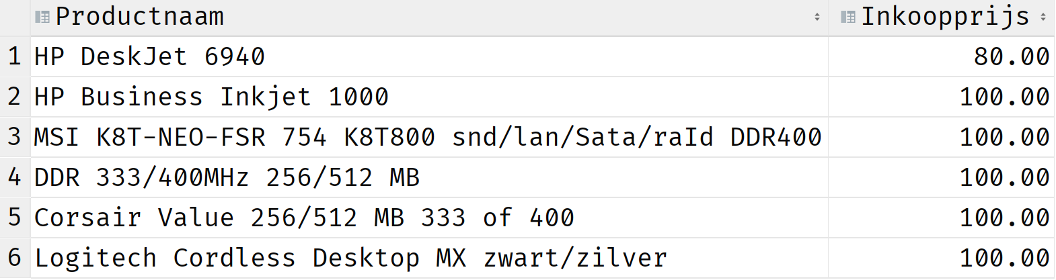

## Oefening 11

Het winstpercentage op een product berekenen we op basis van de inkoopprijs en de verkoopprijs.

De formule is (*verkoopprijs* – *inkoopprijs* ) / *verkoopprijs*.

Bereken de winstpercentage voor de producten met categorie = 1 die nog niet zijn stopgezet (= 0).

De mogelijke aanduidingen zijn:

* 10% of minder
* 15% of minder
* 20% of minder
* Meer dan 20%

### Gewenst resultaat:

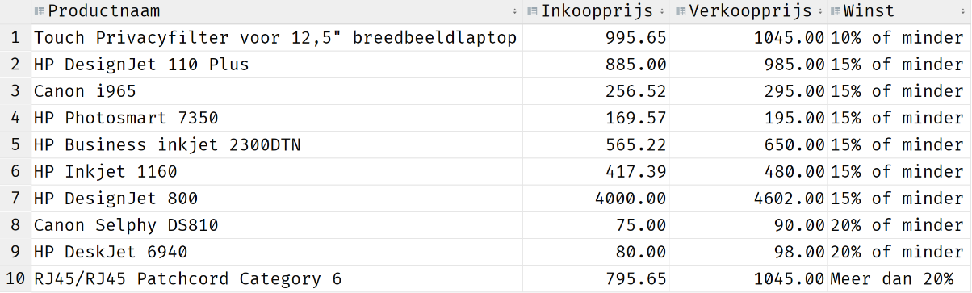

## Oefening 12

Geef het productnummer (id), de naam en de totale inkoopprijs van de producten die stopgezet zijn (= -1). Enkel de producten waarvoor de totale inkoopprijs groter is dan 0 (d.w.z. er zijn nog eenheden in voorraad of in bestelling) worden getoond. De producten worden getoond in dalende volgorde van *id*.

### Gewenst resultaat:

